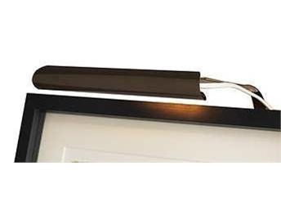

Artikelnamn: Tavelbelysning Mats 1 Antik
Artnr: 2900E
Mått: Längd: 24cm
Specifikation: Max 40W. E14. Svensktillverkad

